*以joineR：：heart.valve資料為主先嘗試

Training 0.7 test 0.3 test new data

**模型方法：**

1. BIMM RF (Binary outcome
2. RF
3. GLMM
4. GEE

**建模過程：**

* 11/25 起始進度：BIMM RF初步嘗試 => 沒辦法收斂
* 11/25

先確認類別變數的排列組合 沒有人數是0的狀況 再run一次

還是沒辦法收斂 變數lvmica~sex+age+time+grad+ef+bsa

* 11/27

看code為甚麼不能收斂 =>原因random effect variables 放入方式錯誤

+( 1｜time）+（1 | age) 隨機效應變數用|區隔

Data : heart.valve

Formula : lvmica~sex+age+time+grad+ef+bsa

Training : train.preds 0acc : 0.699 ; 1acc : 0.942 ; acc : 0.862

0 1

0 158 68

1. 27 439

test.preds 0acc : 0.32 ; 1acc: 0.9 ; acc : 0.71

1 2

0 32 67

1. 18 179

* 11/28

Try H1 H3的model 看他的收斂方式 比較3個的acc sen spe

H1: 迭代2次

train.preds 0acc : 0.796 ; 1acc : 0.965; acc : 0.91

0 1

0 186 46

1 16 449

test.preds 0acc:0 1acc:1 acc:0.66

0 1

0 0 99

1 0 197

* 12 / 7

H3 model迭代一次

train.preds 0acc : 0.75 ; 1acc : 0.95; acc : 0.89

0 1

0 171 55

1 20 446

test.preds 0acc:0.57 1acc:0.42 acc:0.47

0 1

0 57 42

1 113 84

RF train.preds train0acc:0.41 train1acc:0.89 trainacc:0.73

0 1

0 94 132

1 50 416

Testprob test0acc: 0.33 test1acc: 0.91 testacc:0.72

0 1

0 33 66

1 17 180

**下次:**配合paper看符號對應到的code variable是誰

改用 單一資料的new obs做test

隨機效應有放錯 可能要改一下 了解nested cross random effect的差異

可以試試看normalization（變成0-1）效果可能會比較好

試比較GLMM RF的跟原本paper的結果有沒有類似

**想碩論動機跟貢獻

**在甚麼情況會比較好

Y 可能為多類 用兩類分類器的策略: one against one / one against all

* 11/25 起始進度 HBP dataset已初步整理好

路徑：C:\Users\hsu\Desktop\master\TCHCData\hbp_devtvs.csv

**待作清單：**

1. 決定預測目標(Y)
2. 挑選適合重複測量的插補資料方法 先看HBP欄位NA比例
3. 挑選變數
4. 輸入不同的input 比較模型結果

* 下次：

1. 決定預測目標(Y)

用hbp_devtvs.csv裡的**檢測值欄位NA的比例**進行挑選

結果:

總筆數裡NA 比例最低的6個 (和血壓沒有關係的) 總筆數3032

|  |  |  |  |  |  |  |
| --- | --- | --- | --- | --- | --- | --- |
| 變數 | HR | Total_C | Creatinine | TG | LDL | glu_AC |
| NA比(筆數)/有值筆數: | 44.49%  (1349)  1683 | 57.16%  (1733)  1299 | 57.49 %  (1743)  1289 | 58.91%  (1786)  1246 | 60.32 %  (1829)  1203 | 60.75 %  (1842)  1190 |

|  |  |  |  |
| --- | --- | --- | --- |
| 變數 \NA比例(人數)/有值筆數 | V1 Total 1378 | V2 Total 674 | V3 Total 346 |
| HR | 18.43% (254) 1124 | 67.8% (457) 217 | 17.63% (61) 285 |
| Total_C | 32.15%(443)935 | 66.02%(445)229 | 64.45% (223) 123 |
| Creatinine | 33.02%(455)923 | 65.73%(443)231 | 63.87%(221)125 |
| TG | 34.03%(469)909 | 69.29$(467)207 | 65.90%(228)118 |
| LDL | 37.01%(510)868 | 68.25%(460)214 | 67.63%(234)112 |
| glu_AC | 38.32%(528)457 | 67.8%(457)217 | 67.34%(233)113 |

因為模型是預測2類變數=>連續變數切成2類變數

和血壓有關係的NA比例最低的 :

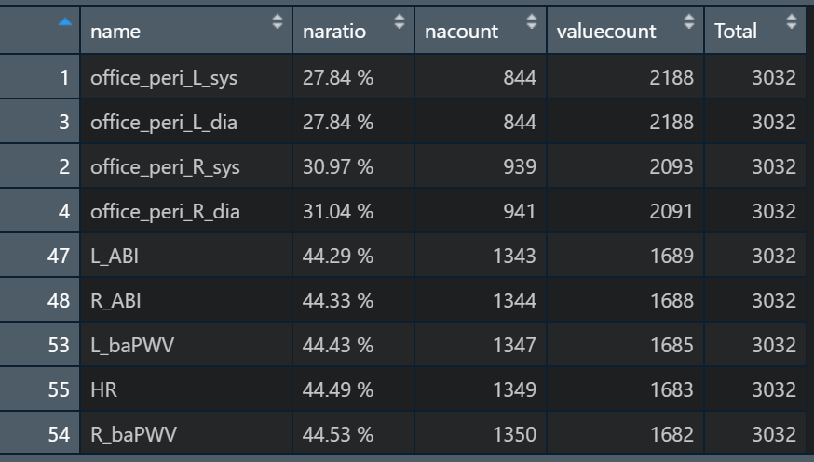

1. 挑選適合重複測量的插補資料方法 先看**HBP欄位NA**比例

結果：

|  |  |  |  |
| --- | --- | --- | --- |
| HBP(總人數) | V1(1507) | V2(832) | V3(487) |
| 完整數值人數 | 368 | 223 | 124 |

7天*4 =28 收縮 舒張共56筆 +平均6筆

56筆中超過3天沒有數值的(NA >12*2)

|  |  |  |  |
| --- | --- | --- | --- |
| HBP(總人數) | V1(1507) | V2(832) | V3(487) |
| 超過3天沒有數值的 | 155 | 32 | 17 |

插補方法: k-NN 隨機森林 平均 中位數 …

1. 其他變數挑選

可能依照NA比例、回歸裡的顯著性…

1. Data分訓練測試的部分，因為是重複測量資料

測試是new patient

測試是訓練資料的new observation

1. TCHC 7天HBP (引用來源)

7天取6天 預測

7天早上 預測

**12/9與鄭醫師討論結果：**

1. Y用abpm裡的指標(morning surge 早晨血壓竄升 / nocturnal dipping 夜間血壓不降)
2. 白天和夜晚的時間採Long clock-time period的假設：

Daytime : 06:00-22:00 Night-time : 22:00-06:00

1. morning surge 有4種計算方式 目前沒有固定哪一種 好像算出來之後沒有一個判斷的臨界點=>要問 =>台灣沒有標準
2. nocturnal dipping 算出來後有4個階段(Reverse dipper / Non‐dipper / Dipper/ Extreme dipper)
3. if Y = morning surge預測 有沒有 “晨峰血壓增高”=>因為沒有一個切點=>不預測

if Y = nocturnal dipping 預測 Reverse dipper / Non‐dipper / Dipper/ Extreme dipper 4類中哪一類

* 12/12

待做：Data : ABPM

1. 計算TCHC 的 nocturnal dipping rate

3. 和hbp_devsvt合併

* 12/15跟老師咪挺：把資料弄出來一切好說

先用hbp abpm 合併一起試試看 （其他covariate之後再補就可以）

把nocturnal dipping rate算出來（有問題的四百多個case先跳過）

先整理出complete case子集 試跑 4個模型 gee glmm bimmrf rf

nocturnal dipping 四類用兩類分類器預測 看case分佈決定 都可以嘗試看看

看完結果之後再看遺失值要怎麼插補

插補的策略 1都不補 2補ｘ（hbp） 3補y(abpm) 4兩個都補

去比較四種subset 預測的結果 如果都差不多表示遺失值沒有影響研究 有一致性

插補的同時就差不多要挑變數

插補的方法 再看看

框架類似銘洋學長的做法 可以看他怎麼做一堆模型比較的

* 12/22

目前完成

1. 計算TCHC 的 nocturnal dipping rate 還有status(abpm_Y.csv) 1670*194
2. 和hbp合併

hbp_dip.csv (以Y為主合併) 1670*125

hbp_dip_byx.csv(以X為主合併) 3032*125

1. 計算hbp_dip_byx.csv 中status在各種情況下NA情形

|  |  |  |  |
| --- | --- | --- | --- |
| Extreme dipper | 12 | 198 6.5% | 845 |
| Dipper | 186 |
| Non dipper | 439 | 647 21% |
| Reverse dipper | 208 |
| NA | 2187 | 2187 72% |  |
| Total |  | 3032 |  |

各個訪視內的情況

**V1**

|  |  |  |
| --- | --- | --- |
| Extreme dipper | 9 | 129 8.5% |
| Dipper | 120 |
| Non dipper | 301 | 447 29.6% |
| Reverse dipper | 146 |
| NA | 931 | 931 61.7% |
| Total |  | 1507 |

**V2**

|  |  |  |
| --- | --- | --- |
| Extreme dipper | 2 | 36 4.3% |
| Dipper | 34 |
| Non dipper | 72 | 108 12.9% |
| Reverse dipper | 35 |
| NA | 689 | 689 82.8% |
| Total |  | 832 |

**V3**

|  |  |  |
| --- | --- | --- |
| Extreme dipper |  | 24 4.9% |
| Dipper | 24 |
| Non dipper | 43 | 61 12.5% |
| Reverse dipper | 18 |
| NA | 402 | 402 82.2% |
| Total |  | 487 |

=>有Y的樣本數少 兩類樣本數差距大

Y 是NA =>用分群方式 或是樹的方式產生(會dependent on X) 或是插補ABPM 再算Y

2類樣本數差距大 => resampling (把少的類別放大到跟另一類一樣多)

目前資料(HBP + dipping status)完整樣本數：245

|  |  |  |
| --- | --- | --- |
| Extreme dipper | 3 | 52 |
| Dipper | 49 |
| Non dipper | 143 | 193 |
| Reverse dipper | 50 |

* 12/22 咪挺結果

從 845筆有Y的去做 =>收縮 舒張 早上 晚上 平均 =>取4個(用平均可以解決時間性的問題)

先抓平均完的complete case 去做模型(完整case會變多) 看效果

再對X先做隨機森林插補 再抓4個平均 再跑模型 看效果

做完再去做 對ABPM插補 再算Y 再跑模型

之後再考慮要不要加其他變數

* 12/26

hbp_dip_byx 有Y的845筆

Complete case 830筆 564 人

* 1/5咪挺結果
* 1/12

要預測的目標應為Non dipper Reverse dipper (1)VS Extreme dipper dipper (0)

或是Reverse dipper (1) VS其他(0)

* 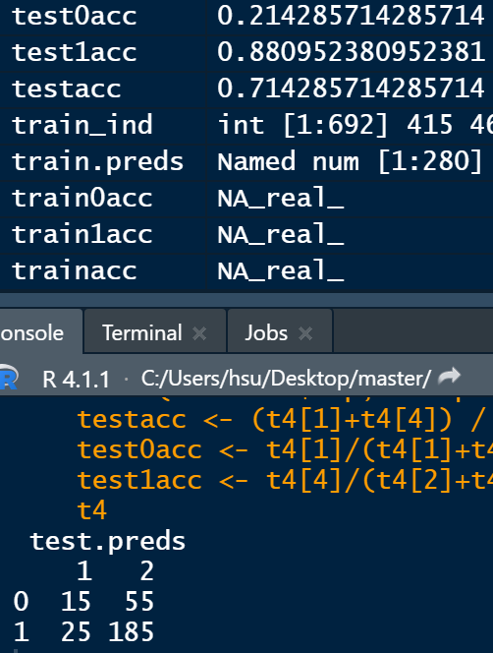
* 1/18和鄭醫師咪挺結果 (0118醫師討論ppt)

1. 2vs1把non-Dipper拿掉不對 關心的是non-dipper和reverse dipper
2. 可以加的變數=>血壓變異程度 sd arv dv / heart rate / hba1c / 年齡性別/有沒有投某藥
3. 模型可以用CNN之類的
4. 可參考另一篇paper 裡的變數(<https://www.ncbi.nlm.nih.gov/pmc/articles/PMC8639874/>)

* 1/20 把原本的TCHC進度 和model進度合併了

預計完成 : 改寫code (未完成)

包括 模型的function 資料切割的過程

* 1/24

預計完成 : 改寫code

包括 模型的function 資料切割的過程

* 1/25進度目標:

1. 模型可以用迭代 (完成)
2. 改用V12 預測V3 (完成)
3. 同個時間點的分析(預測new cases)
4. **把random effect的放法相關網頁整理一下 放法的解釋和差異**
5. **解決test 準確度低的問題**
6. 加入其他變數 => 整理變數 試分析
7. **查mixed回歸裡的加權方法(解決不平衡資料的問題)**

Ex: 在模型裡讓資料平衡 EX:logistic weighted regression

weight mixed model 讓有病沒病的人加權 讓權重balance一點

* 1/26 咪挺內容 / 結果

鄭醫師認為2vs1 (把non dipper刪掉的情況不合理)

更改random effect的放法之後模型表現有好一點

#V1V2 略優於 V12V3

#(1|MRN) 比(1+time|sys)+(1+time|dia)好

#H3H2結果和1iter相同 H1因資料已經偏向1 不需要用

/

把樣本限制在一樣的 看誰表現得比較好 就用那個訓練跟測試資料集

測試sys dia time 22交互作用

如果有交互作用 在考慮要不要放random effect

如果交互作用都不顯著 就放3個變數的random effect

**放鄭醫師提到的covariate**

+(1|MRN)是對的

最後重要的是mixed model 的系數

把係數寫出來 確保自己了解

題目machine learning model for nocturnal dipping (如果最後比較出來的結果是其他模型比較好 就改成optical …..)

* 2/10進度

目標 完成上次咪挺討論出的後續

1. 把樣本限制在一樣的 看誰表現得比較好 就用那個訓練跟測試資料集random = "+(1|MRN)"

V1 V2 VS V12 V3 都限制在一樣的樣本(都是81)

**=> V1 V2表現略優於V12V3**

* 2/12 進度

1. **測試sys dia time 22交互作用(data 有標準化)**

如果有交互作用 在考慮要不要放random effect

如果交互作用都不顯著 就放3個變數的random effect

**加了COV COV也要測交互作用項?**

|  |  |  |
| --- | --- | --- |
| GLMM | V12 V3 | V1 V2 |
| Sys * time | 0.86 | 0.78 |
| Dia * time | 0.93 | 0.87 |
| Sys * dia | 0.13 | 顯著 p-value = 0.0494 |

* 2/13

1. 整理covariate 放進去測試

可以加的變數=>血壓變異程度 sd arv cv / heart rate / hba1c / 年齡性別/有沒有投某藥

* 2/18

整裡好的變數=> heart rate / hba1c / 年齡/性別/有沒有投某藥

有沒有時間性的變數 要分開merge 性別年齡才會每一筆都有

**如果年齡性別有NA =>預設刪掉**

* 2/19

插補的function完成

插補方法=>隨機森林 (有MissForest ~~和 rfImpute 2種~~)插補變數=> heart rate / hba1c/CCB

測試插補heart rate / hba1c之後的**結果**

~~如果要比較插補方法=> 用有數據的資料產生na 插補後看正確率~~

1. 最後重要的是mixed model 的系數 把係數寫出來 確保自己了解
2. 調整 random effect 放法的解釋和差異
3. **解決test 準確度低的問題 => 可能是測試只用隨機森林的關係?**
4. 查mixed回歸裡的加權方法(解決不平衡資料的問題)

Ex: 在模型裡讓資料平衡 EX : logistic weighted regression

weight mixed model 讓有病沒病的人加權 讓權重balance一點

weighted的方法 inverse / extreme /其他=>查一下

1. 加畫ROC curve AUC

* 2/20開始做PPT 要找paper!!!! 1天10頁 2/21 2/22 2/23 2/25 做完!!!!

做35-40張左右 重複測量機器學習模型 希望可以提供模型的建議讓臨床使用

從資料介紹 題目動機 文獻回顧 目的 資料前處理 變數介紹 怎麼從3000多筆到800多筆

資料分析方法 隨機效應調整 交互作用 模型數學式 結果 加入變數 插補方法介紹(根據某paper得出 隨機森林插補方法比較好 所以直接用) 結果 未來工作

人數 / 筆數 表格

|  |  |  |
| --- | --- | --- |
| 訓練 / 測試 | 沒有covariate | 有covariate |
| 總筆數 | 817筆 | 761筆 |
| V12 / V3 | 324 筆 / 162 筆  81人 | 284 筆 / 142 筆  71人 |
| V1 / V2 (與V12V3人數相同) | 162 筆 / 162 筆  81人 | 142 筆 / 142 筆  71人 |